ผลการปฏิบัติงานประจำ เดือนตุลาคม 2567
ประจำปีงบประมาณ พ.ศ. 2568
สถานีตำรวจภูธรลับแล
สายงานจราจร
วันที่ 21 ตุลาคม 2567 เวลา 14.00 – 15.30 น. ร.ต.อ.วิชัย อินทร์มณี รอง สว.จร. เป็นวิทยากรให้ความรู้เรื่องกฎหมายที่เกี่ยวกับการจราจรฯ ให้กับผู้ขอรับใบอนุญาตผู้ประจำรถตามกฎหมายว่าด้วยขนส่งทางบก ณ ห้องอบรม 1 ชั้น 4 สำนักงานขนส่งจังหวัดอุตรดิตถ์
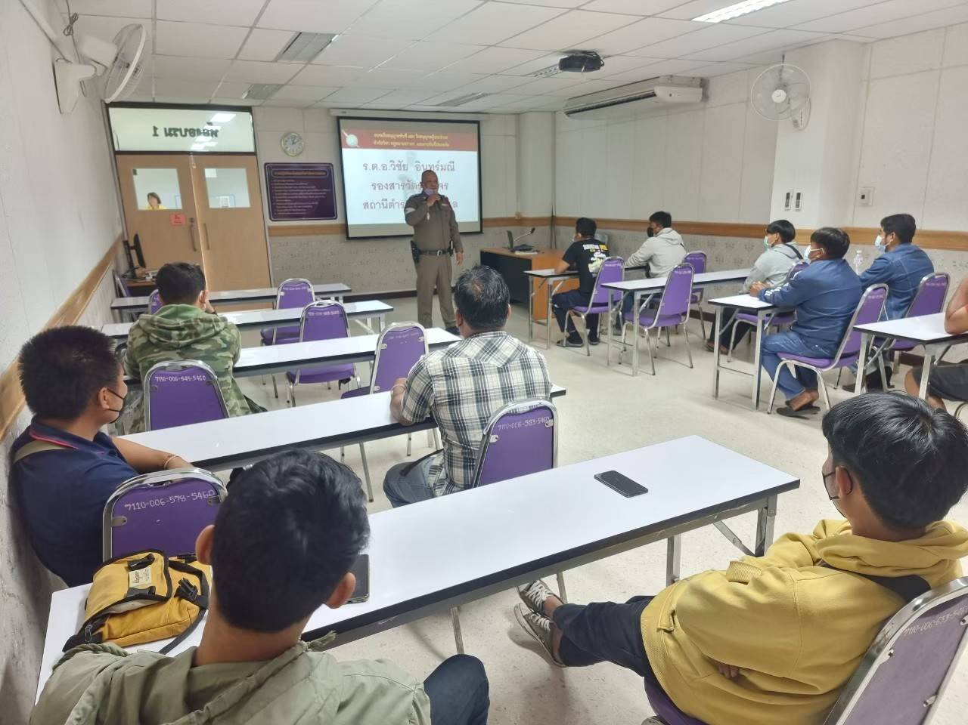
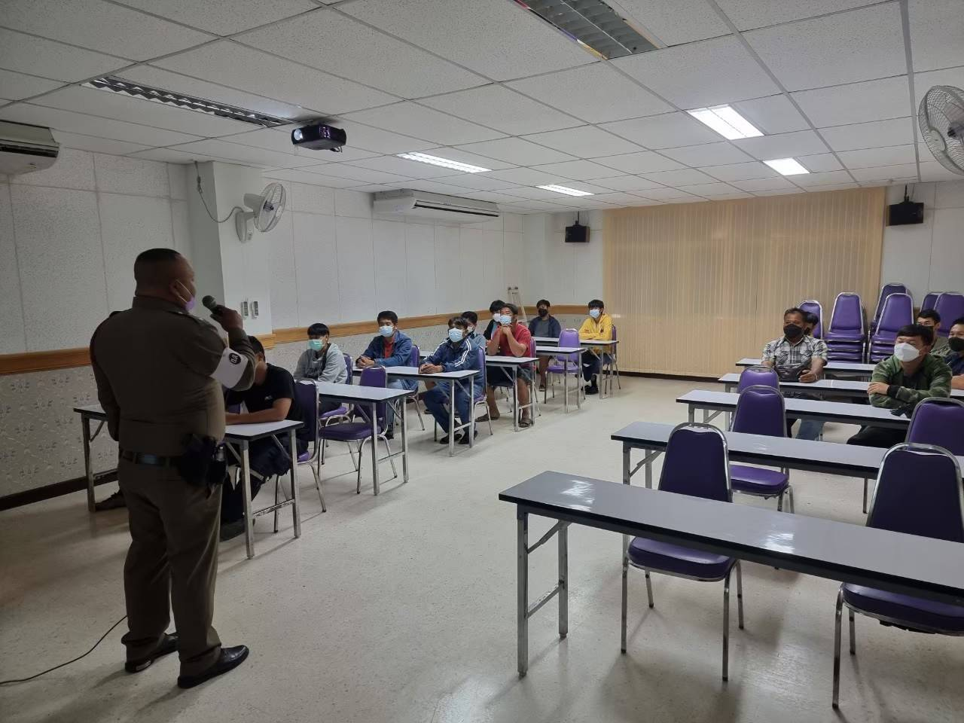

ผลการปฏิบัติงานประจำเดือนตุลาคม 2567
ประจำปีงบประมาณ พ.ศ. 2568
สถานีตำรวจภูธรลับแล
สายงานจราจร
วันที่ 26 ตุลาคม 2567 เวลา 14.10 – 14.50 น. ร.ต.อ.วิรัช จันทร์หลวง รอง สว.(จร.)สภ.ลับแล ด.ต.ธีรพงษ์ คำฟู ผบ.หมู่ จร.สภ.ลับแล ได้ให้ความช่วยเหลือ นายธิติกร วงศ์สม อายุ 55 ปี บ้านเลขที่ 215 ถ.ย่านศิลาอาสน์ ต.ท่าอิฐ อ.เมือง จ.อุตรดิตถ์ ขับรถยนต์กระบะทะเบียน บบ 719 อุตรดิตถ์ ยางรั่วไม่สามารถเดินทางไปได้ จึงได้ให้ความช่วยเหลือเปลี่ยนยางอะไหล่แทนยางเส้นที่รั่ว จนรถยนต์สามารถใช้งานได้เป็นปกติและเดินทางต่อไปได้
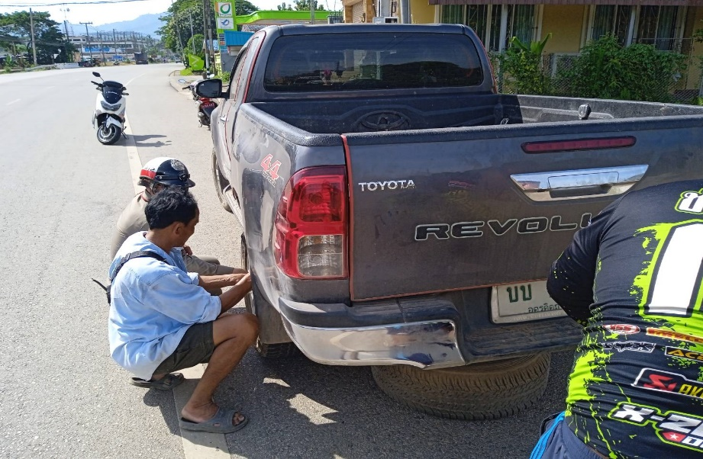
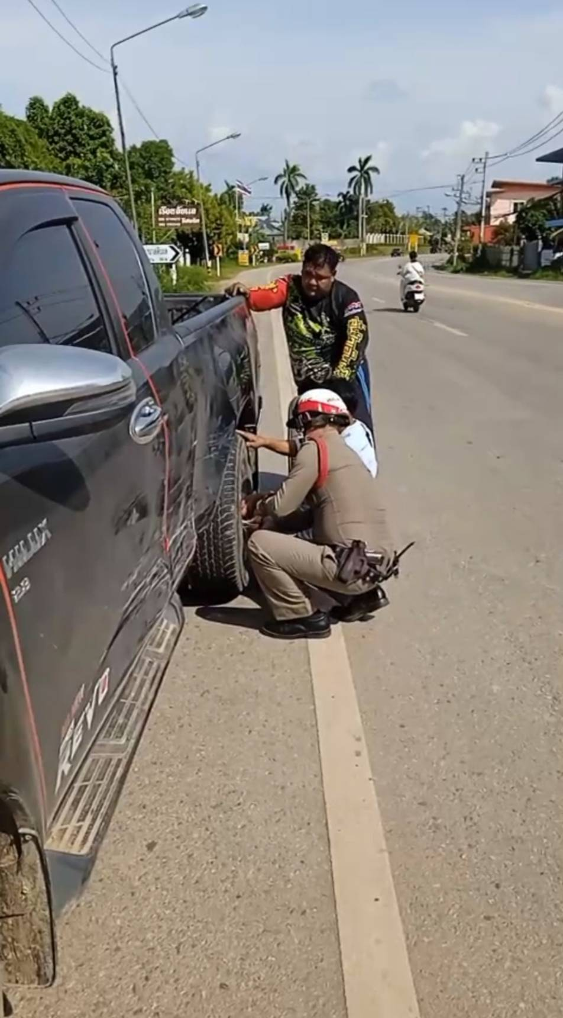

ผลการปฏิบัติงานประจำ เดือนตุลาคม 2567
ประจำปีงบประมาณ พ.ศ. 2568
สถานีตำรวจภูธรลับแล
สายงานจราจร
วันที่ 29 ตุลาคม 2567 เวลา 20.30 น. ร.ต.อ.วิรัช จันทร์หลวง รอง สว.(จร.)สภ.ลับแล และ จ.ส.ต.คมสรร ทองศรี ผบ.หมู่ จร.สภ.ลับแล ได้ให้ความช่วยเหลือ นายอครา คำท้วม 19 ปี บ้านเลขที่ 242 หมู่ 2 ต.บ้านด่านนาขาม อ.เมือง จ.อุตรดิตถ์ ขับรถยนต์เก๋ง ทะเบียน กง 3790 อุตรดิตถ์ สตาร์ทไม่ติดเนื่องจากแบตเตอรี่หมด จึงได้นำรถยนต์ของทางราชการพ่วงสายแบตเพื่อชาร์ตแบตรถยนต์ของนายอคราฯ จนรถยนต์สามารถสตาร์ทติดและเดินทางต่อไปได้
